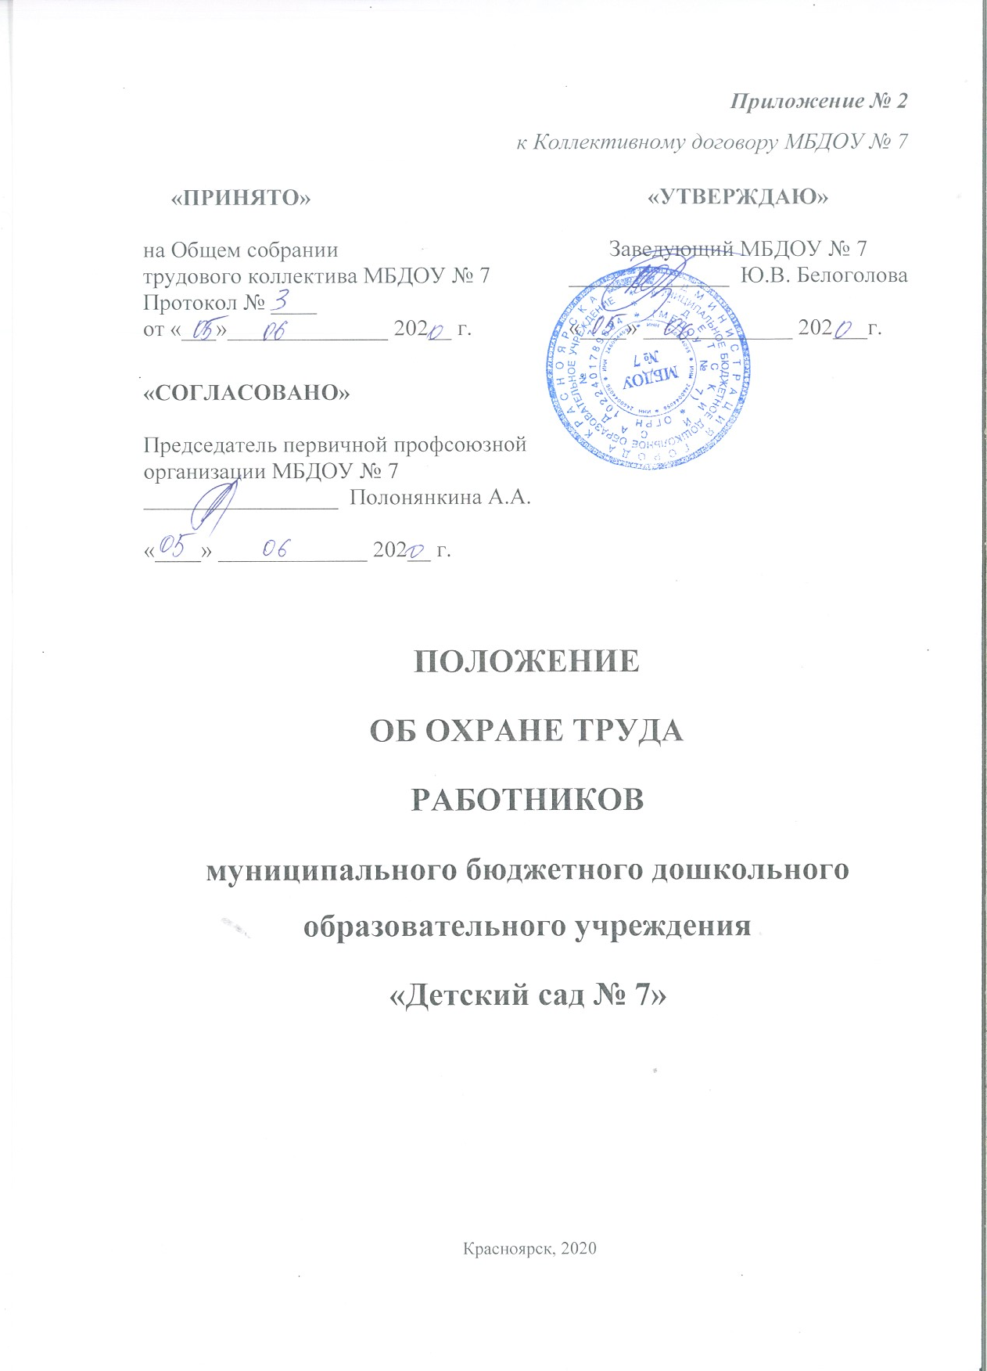

**Оглавление**

Глава I. Общие положения……………………………………………….…. 58

Глава II. 0сновные задачи …………………………………….…….......……58

Глава III. Функции …………………………………………….……………….59

Глава IV. Права работников службы охраны труда или специалиста по охране труда...…………………………………………………………….……………..62

Глава V. Контроль и ответственность……..……………..…………………63

**1. Общие положения**

1.1. Управление охраной труда в организации осуществляет ее руководитель. Для организации работы по охране труда руководитель организации вводит должность специалиста по охране труда

1.2. Специалист по охране труда подчиняется непосредственно руководителю организации.

1.3. Специалист по охране труда по существу является полномочным представителем руководителя в проведении политики в области охраны труда. Он должен обладать необходимыми знаниями о различных видах опасностей (технической, электрической, химической, радиационной, пожарной и др.), а также о действующих на рабочих местах вредных факторах.

1.5. На должность специалиста по охране труда назначаются лица, имеющие высшее образование по направлению подготовки «Техносферная безопасность» или соответствующим ему направлениям подготовки (специальностям) по обеспечению безопасности производственной деятельности либо высшее образование и дополнительное профессиональное образование (профессиональная переподготовка) в области охраны труда либо среднее образование и дополнительное профессиональное образование (профессиональная переподготовка) в области охраны труда Без предъявления требований к опыту практической работы, а при наличии среднего профессионального образования стаж работы в области охраны труда не менее 3 лет

1.6. Специалист по охране труда осуществляет свою деятельность во взаимодействии с другими подразделениями организации, комиссией по охране труда, уполномоченными лицами по охране труда профессиональных союзов или иных уполномоченных работниками представительных органов, службой охраны труда вышестоящей организации (при ее наличии), а также с федеральными органами исполнительной власти и органом исполнительной власти соответствующего субъекта Российской Федерации в области охраны труда, органами государственного надзора и контроля за соблюдением требований охраны труда и органами общественного контроля.

1.7. Специалист по охране труда в своей деятельности руководствуются законами и иными нормативными правовыми актами по охране труда Российской Федерации, соглашениями (генеральным, региональным, отраслевым), коллективным договором и соглашением по охране труда, другими локальными нормативными правовыми актами организации.

**2. 0сновные задачи**

2.1. Организация работы по обеспечению выполнения работниками требований охраны труда.

2.2. Контроль за соблюдением работниками законов и иных нормативных правовых актов по охране труда, коллективного договора, соглашения по охране труда, других локальных нормативных правовых актов организации.

2.3. Организация профилактической работы по предупреждению производственного травматизма, профессиональных заболеваний и заболеваний, обусловленных производственными факторами, а также работы по улучшению условий труда.

2.4. Информирование и консультирование работников организации, в том числе ее руководителя, по вопросам охраны труда.

2.5. Изучение и распространение передового опыта по охране труда, пропаганда вопросов охраны труда.

**3. Функции**

3.1. Учет и анализ состояния и причин производственного травматизма, профессиональных заболеваний и заболеваний, обусловленных производственными факторами.

3.2. Оказание помощи подразделениям в организации в проведении измерений параметров опасных и вредных производственных факторов, в оценке травмобезопасности оборудования, приспособлений.

3.3. Организация, методического руководства проведения специальной оценки условий труда на рабочем месте, сертификацией работ по охране труда и контроль за их проведением.

3.4. Проведение совместно с представителями соответствующих подразделений и с участием уполномоченных лиц по охране труда профессиональных союзов или иных уполномоченных работниками представительных органов проверок, обследований технического состояния зданий, сооружений, оборудования, машин и механизмов, приспособлений, средств коллективной и индивидуальной защиты работников, состояния санитарно-технических устройств, работы вентиляционных систем на соответствие требованиям охраны труда.

3.5. Участие в работе комиссий по приемке в эксплуатацию законченных строительством или реконструированных объектов производственного назначения, а также в работе комиссий по приемке из ремонта установок, агрегатов, станков и другого оборудования в части соблюдения требований охраны труда.

3.6. Согласование разрабатываемой в конструкторской, технологической и другой соблюдения требований охраны труда.

3.7. Разработка совместно программ по улучшению условий и охраны труда, предупреждению производственного травматизма, профессиональных заболеваний, заболеваний, обусловленных производственными факторами; оказание организационно-методической помощи по выполнению запланированных мероприятии.

3.8. Участие в составлении разделов коллективного договора, касающихся условий и охраны труда, соглашения по охране труда организации.

3.9. Оказание помощи в составлении списков профессий и должностей, в соответствии с которыми работники должны проходить обязательные предварительные и периодические медицинские осмотры, а также списков профессий и должностей, в соответствии с которыми на основании действующего законодательства работникам предоставляются компенсации за тяжелую работу и работу с разными или опасными условиями труда.

3.10. Организация расследования несчастных случаев на производстве в соответствии с Постановление Минтруда России от 24.10.2002 № 73

«Об утверждении форм документов, необходимых для расследования и учета несчастных случаев на производстве, и Положения об особенностях расследования несчастных случаев на производстве в отдельных отраслях и организациях»;

3.11. Участие в работе комиссии по расследованию несчастного случая; оформление и хранение документов, касающихся требований охраны труда (актов по форме Н-1 и других документов по расследованию несчастных случаев на производстве, протоколов измерений параметров опасных и вредных производственных факторов, оценки оборудования по факту травмобезопасности, материалов специальной оценки условий труда на рабочих местах, сертификации работ по охране труда и др.), в соответствии с установленными сроками.

3.12. Участие в подготовке документов для назначения выплат по страхованию в связи с несчастными случаями на производстве или профессиональными заболеваниями.

3.13. Составление отчетности по охране и условиям труда по формам, установленным Федеральная служба государственной статистики.

3.14. Разработка программ обучения по охране труда работников организации, в том числе ее руководителя, проведение вводного инструктажа по охране труда со всеми лицами, поступающими на работу (в том числе временно), командированными, а также учащимися и студентами, прибывшими на производственное обучение или практику.

3.15. Организация своевременного обучения по охране труда работников организации, в том числе ее руководителя, и участие в работе комиссий по проверке знаний требований охраны труда.

3.16. Составление перечней профессий и видов работ, на которые должны быть разработаны инструкции по охране труда.

3.17. Оказание методической помощи при разработке и пересмотре инструкций по охране труда, стандартов организации Системы стандартов безопасности труда (ССБТ).

3.18. Обеспечение подразделений локальными нормативными правовыми актами организации (правилами, нормами, инструкциями по охране труда), наглядными пособиями и учебными материалами по охране труда.

3.19. Организация делопроизводства по охране труда.

3.20. Организация совещаний по охране труда.

3.21. Ведение пропаганды по вопросам охраны труда с использованием для этих целей официальный сайт организации, внутреннего радиовещания, телевидения, видео- и кинофильмов, малотиражной печати, стенных газет, витрин, информационных стендов, уголков по охране труда и т.д.

3.22. Доведение до сведения работников действующих законов и иных нормативных правовых актов об охране труда РФ и соответствующего субъекта РФ, коллективного договора, соглашения по охране труда организации.

3.23. Рассмотрение писем, заявлений, жалоб работников, касающихся вопросов условий и охраны труда, подготовка предложений руководителю организации по устранению выявленных недостатков.

3.24. Осуществление контроля за:

• соблюдением работниками требований законов и иных нормативных правовых актов по охране труда РФ, коллективного договора, соглашения по охране труда, других локальных нормативных правовых актов организации;

• обеспечением правильным применением средств индивидуальной и коллективной защиты;

•. соблюдением правовых норм в вопросах расследования и учета несчастных случаев на производстве;

• выполнением мероприятий, предусмотренных программами, планами по улучшению условий и охраны труда, разделом коллективного договора, касающимся вопросов охраны труда, соглашением по охране труда, а также за принятием мер по устранению причин, вызвавших несчастный случай на производстве (информация из акта по форме Н-1), выполнением предписаний органов государственного надзора и контроля за соблюдением требований охраны труда, других мероприятий по созданию безопасных условий труда;

• наличием инструкций по охране труда для работников согласно перечню профессий и видов работ, на которые должны быть разработаны инструкции по охране труда, своевременным их пересмотром;

• проведением специальной оценки условий труда на рабочих местах;

• своевременным проведением соответствующими службами необходимых испытаний и технических освидетельствований оборудования, машин и механизмов;

• эффективностью работы аспирационных и вентиляционных систем;

• состоянием предохранительных приспособлений и защитных устройств;

• своевременным проведением обучения по охране труда, проверки знаний требований по охране труда и всех видов инструктажей по охране труда;

• организацией хранения, выдачи, стирки, химической чистки, сушки, обеспыливания, обезжиривания и ремонта специальной одежды, специальной обуви и других средств индивидуальной защиты;

• санитарно-гигиеническим контролем состояния производственных и вспомогательных помещений;

• организацией рабочих мест в соответствии с требованиями охраны труда;

• правильным расходованием в подразделениях средств, выделенных на выполнение мероприятий по улучшению условий и охраны труда;

• своевременным и правильным предоставлением работникам компенсаций за тяжелую работу и работу с вредными или опасными условиями труда;

• использованием труда женщин и лиц моложе 18 лет в соответствии с законодательством.

3.25. Анализ и обобщение предложений по расходованию средств фонда охраны труда организации (при его наличии), разработка направлений их наиболее эффективного использования, подготовка обоснований для выделения организации средств из территориального фонда охраны труда (при его наличии) на проведение мероприятий по улучшению условий и охраны труда.

**4. Права специалиста по охране труда**

4.1. Беспрепятственно посещать и осматривать производственные, служебные и бытовые помещения организации, знакомиться в пределах своей компетенции с документами по вопросам охраны труда.

4.2. Предъявлять должностным лицам организации обязательные для исполнения предписания об устранении выявленных при проверках нарушений требований охраны труда и контролировать их выполнение.

4.3. Требовать отстранения от работы лиц, не имеющих допуска к выполнению данного вида работ, не прошедших в установленном порядке предварительных и периодических медицинских осмотров, инструктажа по охране труда, не использующих в своей работе предоставленных средств индивидуальной зашиты, а также нарушающих требования законодательства об охране труда.

4.4. Направлять руководителю организации предложения о привлечении к ответственности должностных лиц, нарушающих требования охраны труда.

4.5. Запрашивать и получать необходимые сведения, информацию, документы по вопросам охраны труда, требовать письменные объяснения от лиц, допустивших нарушения законодательства об охране труда.

4.6. Привлекать по согласованию с руководителем организации соответствующих специалистов организации к проверкам состояния условий и охраны труда.

4.7. Представлять работодателю организации предложения о поощрении отдельных работников за работу по улучшению условий и охраны труда.

4.8. Представительствовать по поручению руководителя организации в государственных и общественных организациях при обсуждении вопросов охраны труда.

**5. Контроль и ответственность**

5.1. Контроль за деятельностью специалиста по охране труда осуществляет руководитель учреждения, службы охраны труда вышестоящей организации, орган исполнительной власти соответствующего субъекта РФ в области охраны труда и органы государственного надзора и контроля за соблюдением охраны труда.

5.2. Ответственность за деятельностью специалиста по охране труда несет руководитель учреждения.

5.3. Специалист по охране несет ответственность за выполнение своих обязанностей, определенных настоящим положением.